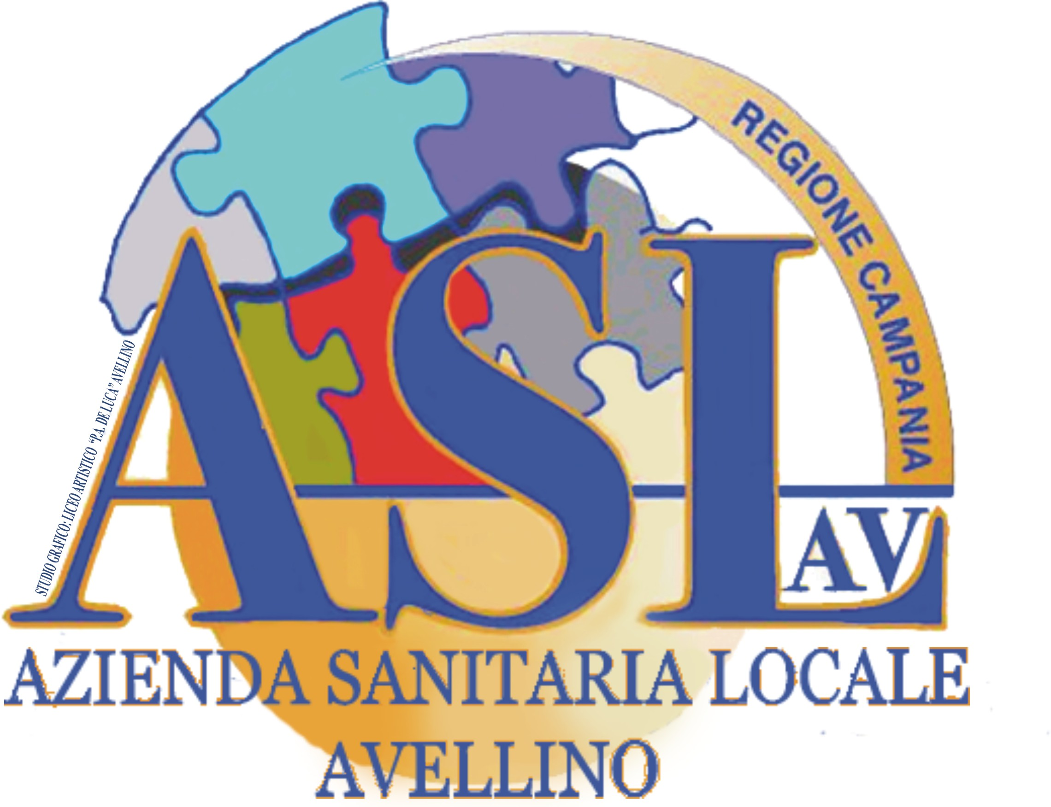

REGIONE CAMPANIA
AZIENDA SANITARIA LOCALE AVELLINO
www.aslavellino.it

U.O.C. Cure Primarie
Direttore f.f.
Dott.ssa Immacolata Giusto

Prot. n. 3922 del 09/07/2021
Avviso ai sensi del comma 7 art.38 ACN Medicina Generale.

Si rende noto alla popolazione che i Medici di seguito elencati cesseranno, per sopraggiunti limiti di età, l’attività di Medicina Generale.
Pertanto, si informano i cittadini interessati dalla carenza della necessità di procedere a nuova scelta del medico tra tutti quelli incaricati nell’ambito territoriale interessato, rivolgendosi al Distretto Sanitario.
DR. PASQUALE BOSSONE | dal 28/08/2021 | COMUNE DI LAURO (AV)  Distretto Sanitario n.6  Ambito 3
DR. CARMINE COCOZZA | dal 01/08/2021 | COMUNE DI SAN MARTINO VALLE CAUDINA  Distretto Sanitario n.4  Ambito 1
DR.SSA MARISA CAPONE | dal 11/08/2021 | COMUNE DI MONTELLA (AV)  Distretto Sanitario n.3  Ambito 13
DR. ANTONIO IUORIO | dal 12/07/2021 | COMUNE DI GESUALDO (AV)  Distretto Sanitario n.1  Ambito 10
DR. ANDREA PELOSI | dal 29/07/2021 | COMUNE DI ARIANO IRPINO (AV)  Distretto Sanitario n.1  Ambito 11

Il Direttore f.f. U.O.C. Cure Primarie
Dott.ssa Immacolata Giusto

